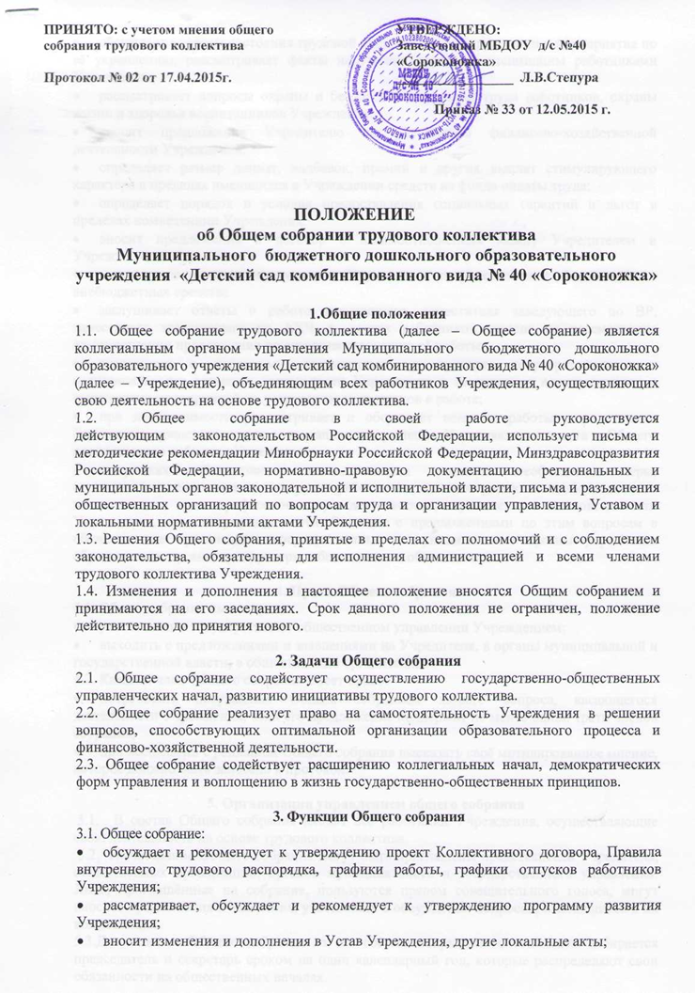
- обсуждает вопросы состояния трудовой дисциплины в Учреждении и мероприятия по её укреплению, рассматривает факты нарушения трудовой дисциплины работниками Учреждения;
- рассматривает вопросы охраны и безопасности условий труда работников, охраны жизни и здоровья воспитанников Учреждения;
- вносит предложения Учредителю по улучшению финансово-хозяйственной деятельности Учреждения;
- определяет размер доплат, надбавок, премий и других выплат стимулирующего характера в пределах имеющихся в Учреждении средств из фонда оплаты труда;
- определяет порядок и условия предоставления социальных гарантий и льгот в пределах компетенции Учреждения:
- вносит предложения в договор о взаимоотношениях между Учредителем и Учреждением;
- заслушивает отчёты заведующего Учреждения о расходовании бюджетных и внебюджетных средств;
- заслушивает отчёты о работе заведующего, заместителя заведующего по ВР, заместителя заведующего по АХЧ, и других работников, вносит на рассмотрение администрации предложения по совершенствованию её работы;
- знакомится с итоговыми документами по проверке государственными и муниципальными органами деятельности Учреждения и заслушивает администрацию о выполнении мероприятий по устранению недостатков в работе;
- при необходимости рассматривает и обсуждает вопросы работы с родителями (законными представителями воспитанников), решения Управляющего совета и Общего родительского собрания Учреждения;
- в рамках действующего законодательства принимает необходимые меры, ограждающие педагогических и других работников, администрацию от необоснованного вмешательства в их профессиональную деятельность, ограничения самостоятельности Учреждения, его самоуправляемости. Выходит с предложениями по этим вопросам в общественные организации, государственные и муниципальные органы управления образованием, органы прокуратуры, общественные объединения.

4. Права Общего собрания
4.1. Общее собрание имеет право:
- участвовать в государственно-общественном управлении Учреждением;
- выходить с предложениями и заявлениями на Учредителя, в органы муниципальной и государственной власти, в общественные организации.
4.2. Каждый член Общего собрания имеет право:
- потребовать обсуждения Общим собранием любого вопроса, касающегося деятельности Учреждения, если его предложение поддержит не менее одной трети членов собрания;
- при несогласии с решением Общего собрания высказать своё мотивированное мнение, которое должно быть занесено в протокол.

5. Организация управлением общего собрания
5.1. В состав Общего собрания входят все работники Учреждения, осуществляющие свою деятельность на основе трудового коллектива.
5.2. На заседание Общего собрания могут быть приглашены представители Учредителя, общественных организаций, органов муниципального и государственного управления. Лица, приглашённые на собрание, пользуются правом совещательного голоса, могут вносить предложения и заявления, участвовать в обсуждении вопросов, находящихся в их компетенции.
5.3.Для ведения Общего собрания из его состава открытым голосованием избирается председатель и секретарь сроком на один календарный год, которые распределяют свои обязанности на общественных началах.
5.4.Председатель Общего собрания:
- организует деятельность Общего собрания;
- информирует членов трудового коллектива о предстоящем заседании не менее чем за 10 дней до его проведения;
- организует подготовку и проведение заседания;
- определяет повестку дня;
- контролирует выполнение решений.
5.5. Общее собрание собирается не реже 2 раз в календарный год.
5.6. Общее собрание считается правомочным, если на нём присутствует не менее 50% членов трудового коллектива Учреждения.
5.7. Решение Общего собрания принимается открытым голосованием.
5.8. Решение Общего собрания считается принятым, если за него проголосовало не менее 51% присутствующих.
5.9. Решение Общего собрания обязательно к исполнению для всех членов трудового коллектива Учреждения.

- Взаимосвязь с другими коллегиальными органами управления
6.1.Общее собрание организует взаимодействие с другими органами самоуправления Учреждения – Педагогическим Советом, Управляющим советом:
- через участие представителей трудового коллектива в заседании Педагогического Совета;
- представление на ознакомление Педагогическому совету и Управляющему совету Учреждения материалов, готовящихся к обсуждению и принятию на заседании Общего собрания;
- внесение предложений и дополнений по вопросам, рассматриваемым на заседаниях Педагогического совета и Управляющего совета Учреждения.

- Ответственность Общего собрания
  - Общее собрание несёт ответственность:
- за выполнение, выполнение не в полном объёме или невыполнение закреплённых за ним задач и функций;
- за соответствие принимаемых решений законодательству РФ, нормативно-правовым актам.

8. Делопроизводство Общего собрания
8.1. Заседания Общего собрания оформляются протоколом.
8.2. В протоколе фиксируются:
- дата проведения заседания Общего собрания;
- количественное присутствие (отсутствие) членов трудового коллектива;
- приглашённые (ФИО, должность);
- повестка дня;
- ход обсуждения вопросов;
- предложения, рекомендации и замечания членов трудового коллектива и приглашённых лиц;
- решение Общего собрания.
8.3. Протоколы подписываются председателем и секретарём Общего собрания.
8.4. Нумерация протоколов ведётся от начала учебного года.
8.5. Журнал регистрации протоколов Общего собрания нумеруется постранично, прошнуровывается, скрепляется подписью заведующего и печатью Учреждения.
8.6. Журнал регистрации протоколов Общего собрания хранится в делах Учреждения 10 лет и передаётся по акту (при смене руководителя, передачи в архив).

